МЧС России предупреждает:
02.02.2024
-напомни ребенку о безопасности;
-храни бытовую химию в недоступном для детей месте;
-не оставляй малышей одних дома.

Ваша безопасность - ваша ответственность!
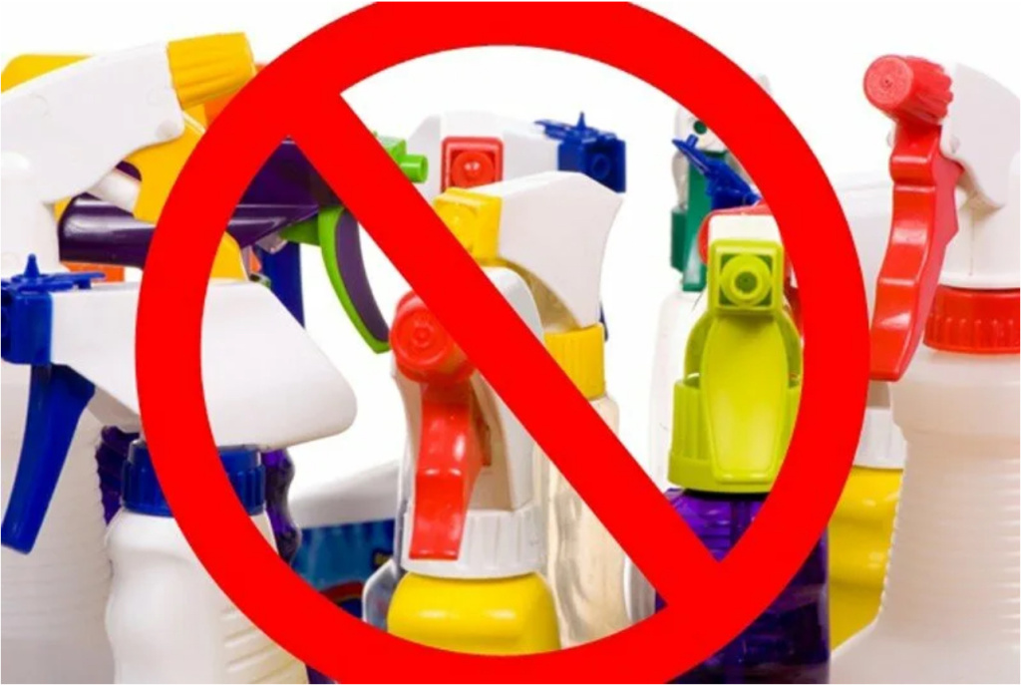

Адрес страницы: http://strogino.mos.ru/presscenter/news/detail/12143163.html
Управа района Строгино города Москвы

